庆阳 远程
118.182.21.211:6630 administrator Qyhbjk8270725@
通讯升级后
企业
庆阳石化 催裂 监控点 ＭＮ 62100231QSHP07
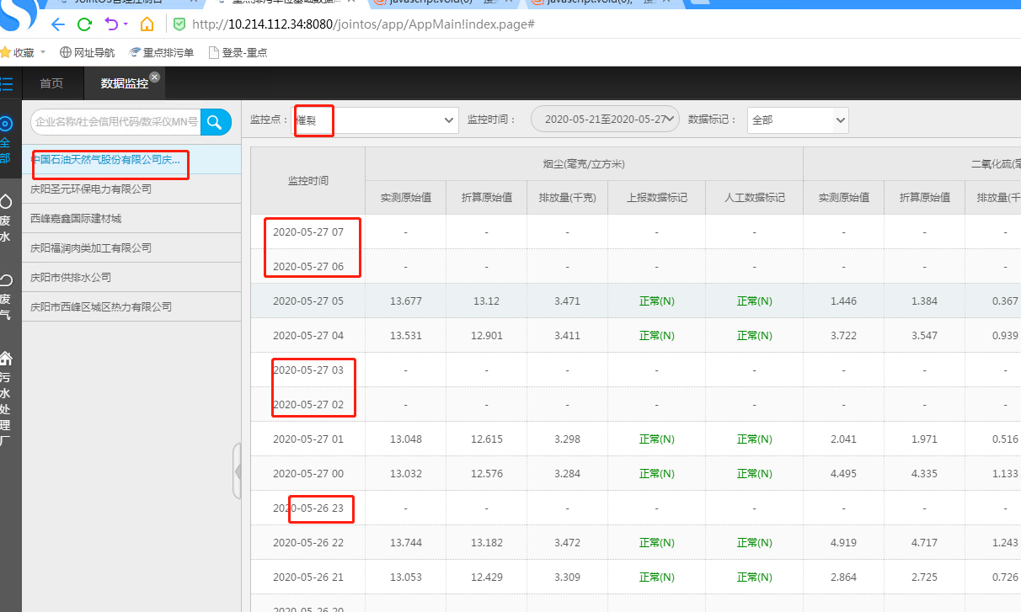
通讯情况
10.214.112.34 E:\JointskyV4\Communicate
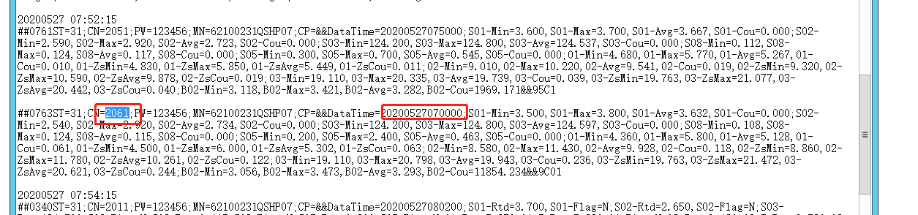
七点正常
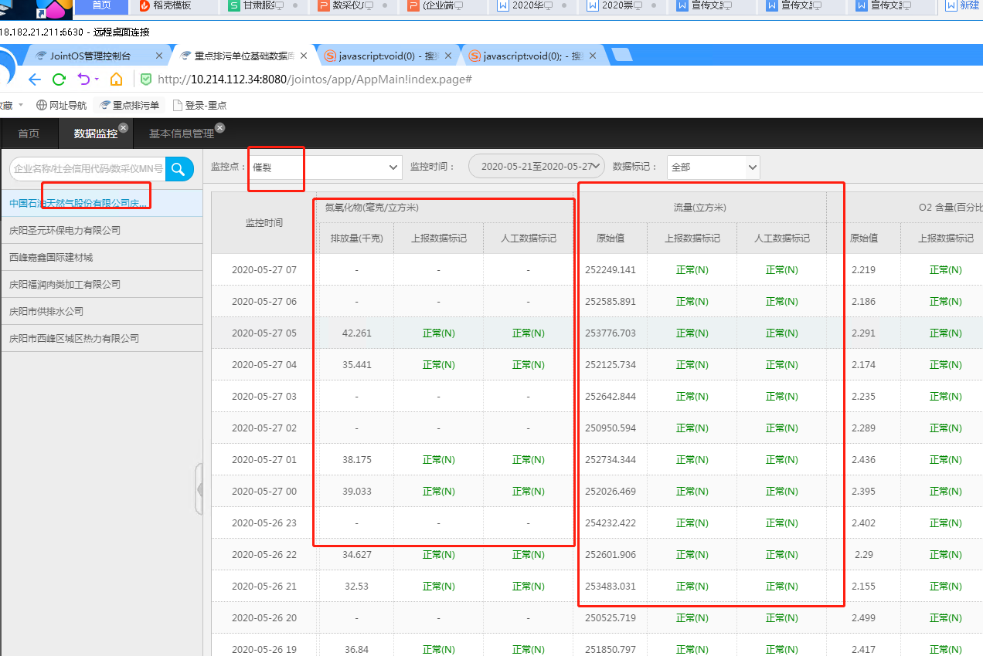
而且流量 温度 湿度 都是全的

